婚礼与婚庆：区别与内在联系

随着时代的发展，人们对婚姻的看法和期待也不断改变。其中，婚礼与婚庆作为婚姻庆祝的两个重要环节，既存在区别，又存在内在联系。
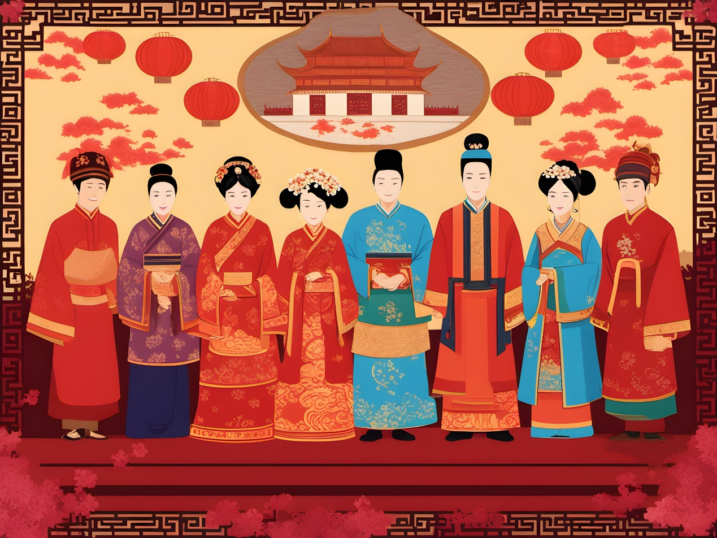
一、婚礼与婚庆的区别
1、定义上的区别
婚礼，通常是指两个人结婚时的仪式，是一种社会公认的、具有法律效应的结婚行为。它强调的是结婚这一行为的本身，包括婚约的订立、仪式的进行等。在中国，婚礼有着丰富的文化内涵，从古代的六礼到现代的各种创新婚礼形式，都体现了中国人对婚姻的重视和对传统的尊重。
而婚庆，则是指为庆祝婚礼而进行的各种活动，包括婚宴、舞会、旅行等。它更多的是强调庆祝和活动部分，是为了使新人和亲友共享结婚的喜悦而进行的一系列活动。婚庆行业也因此应运而生，为新人们提供一站式的服务，帮助他们打造梦想中的婚礼。
2、内容与形式的区别
婚礼的内容通常包括婚约的订立、仪式的进行以及新婚生活的开始等，具有法定性和仪式感。在中国，婚礼形式多种多样，既有传统的中式婚礼，也有现代的西式婚礼，还有各种民族特色的婚礼形式。每一种婚礼形式都蕴含着深厚的民风民俗，反映人们的婚姻、家庭和社会价值观。
婚庆的内容则更为广泛，它包括各种与婚礼相关的庆祝活动，如婚宴、舞会。这些活动既有传统，也有现代，可根据新人喜好和文化背景量身定做。婚庆的形式也因此丰富多彩，可以是豪华的空中婚礼与酒店宴会，也可以是温馨的户外派对，还可以是浪漫的海外旅行婚礼多种多样。
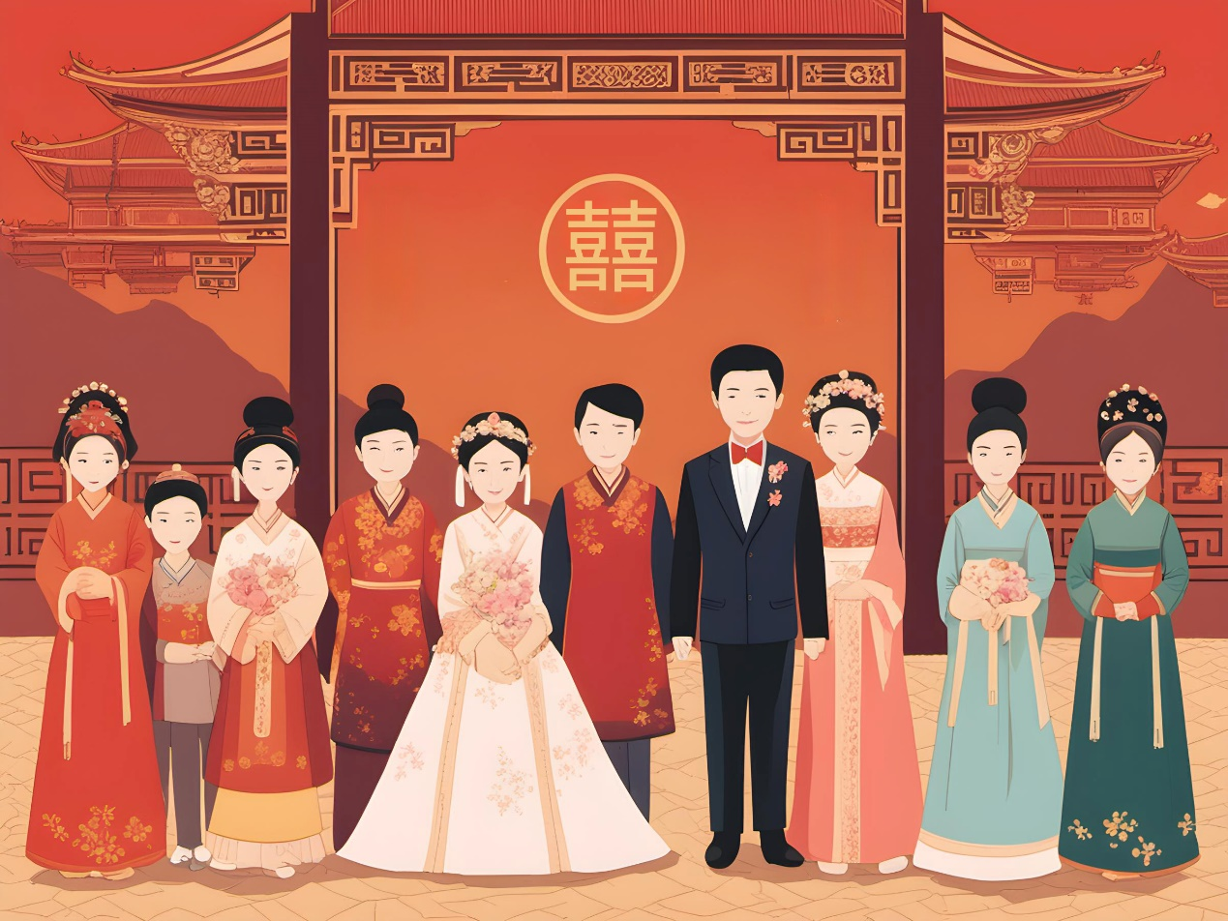
二、婚礼与婚庆的内在联系
尽管婚礼与婚庆在概念上有所区别，但它们之间的联系却是紧密的。婚礼属于婚庆的前提和基础，没有婚礼便无从谈起婚庆。而婚庆则是婚礼的延伸和补充，它通过一系列的活动和仪式来展现婚礼的魅力和意义。
1、婚礼文化是婚庆活动的精神内核
每一种婚礼文化都蕴含深厚的民风民俗。这些文化元素为婚庆活动提供了丰富的素材和灵感，也为婚庆活动提供深厚的文化底蕴。在中国，传统的婚礼习俗如拜堂、喝交杯酒等都被融入到现代的婚庆活动中，成为庆祝活动的一部分。
2、婚庆是婚礼文化的外在表现

婚庆活动通过各种庆祝仪式和活动来展现婚礼文化的魅力。无论是传统的中式婚宴还是现代的西式舞会，都是为了让亲朋好友共同分享结婚的喜悦和祝福。在这个过程中，婚庆行业提供专业的服务和建议，为新人们打造梦想中的婚礼。同时，婚庆活动也为社会提供了一个展示婚姻文化和传统习俗的平台，促进了文化的传承和发展。

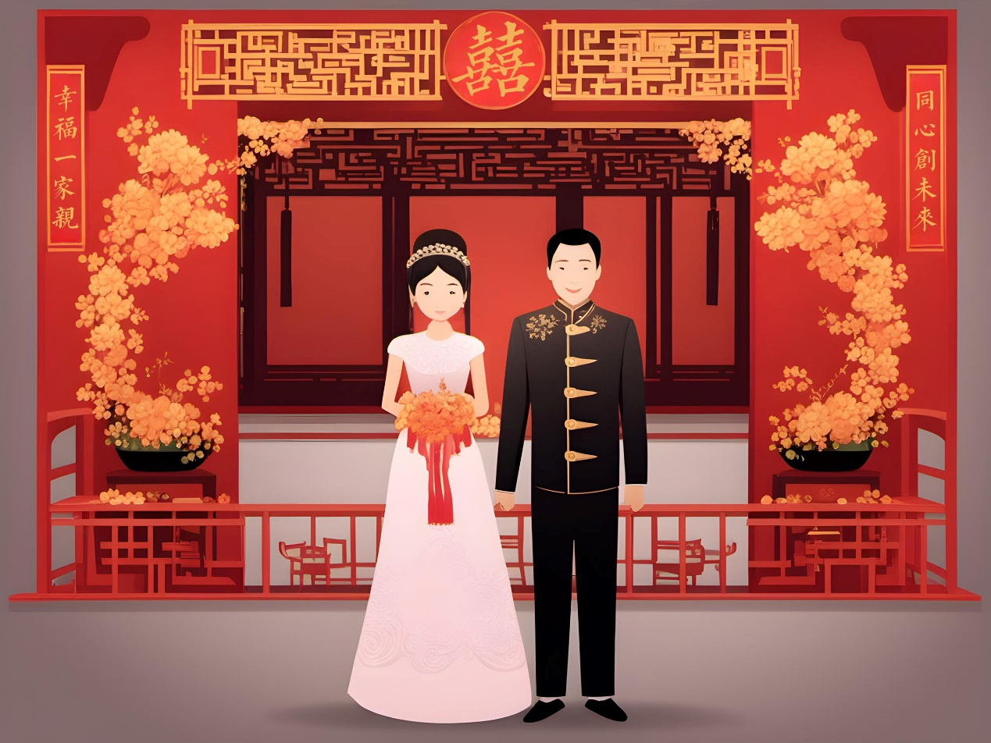
总之，婚礼与婚庆既存在区别又存在内在联系。二者共同构成人类社会丰富多彩的婚礼现象，为人们提供分享喜悦、传递祝福、展示文化的舞台。在现代社会，随着全球化和文化交流的加深，各种婚礼文化和婚庆形式也在不断交融和创新，形成多元化婚礼文化。这既是历史的积淀和文化的传承，也是人类文明发展的重要体现。

撰稿：刘秉季（中国东方文化研究会婚庆文化专业委员会主任）

